پرسپکتیو یک نقطه ای

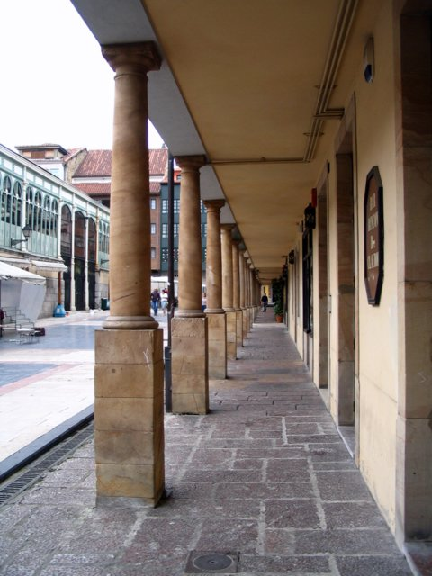

اگر دوربين عکاسي را کاملا عمود بر زمين و موازي با ضلع روبرويي يک ساختمان قرار دهيم و يک عکس بگيريم . نتيجه بدست آمده يک تصوير با پرسپکتيو يک نقطه اي ميشود يعني همه ديوارها و ضلع هاي ساختمان به سمت يک نقطه حرکت ميکنند
و به معنای ديگر محور ايکسX ساختمان موازي با صفحه دوربين عکاسي و محور Z که همان ارتفاع ساختمان است نيز موازي با صفحه دوربين عکاسي هستند وتنها محوري که صفحه دوربين را قطع ميکند و به سمت ما مي آيد يا به اصطلاح از ما دور ميشود و به سمت نقطه گريز ميرود محور Y است
از اين جهت به اين نوع پرسپکتيو ، پرسپکتيو يک نقطه اي ميگويند زيرا همه اجزاي در راستاي محور Y به سمت يک نقطه مي روند
ابتدا به تعریف چند موضوع می پردازیم
خط p.p ............................. پرده تصویر
خط HL ............................. خط افق
خط GL ............................. خط زمین
نقطه sp ........................... چشم ناظر
نقطه vp ......................... نقطه گریز
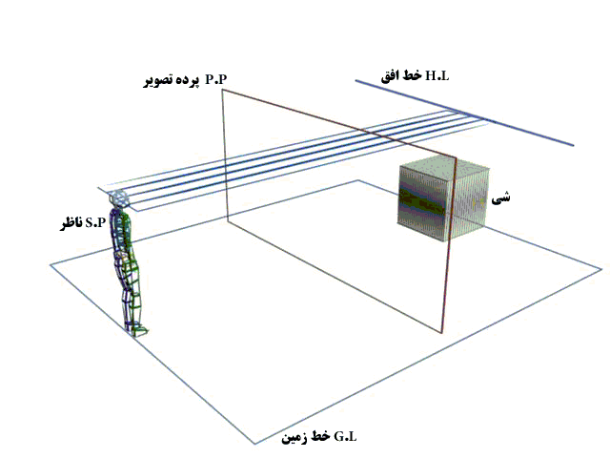
P.P پرده تصوير است که شکل بر روي آن ترسيم يا بوجود ميآيد که در انسان همان چشم ميشود و در مثال بالا همان لنز يا صفحه دوربين عکاسي مي باشد
خط افق H.L: خطي است که در راستاي ديد ماست و هميشه vp ( نقطه گريز ) بر روي آن قرار دارد و در پرسپکتيو يک نقطه اي در راستاي sp (ناظر‌) قرار دارد. خط افق به ميزان قد ناظر بستگي دارد بعنوان مثال خط افق ديد يک پسر بچه از خط افق ديد يک فرد قد بلند در سطح بالاتري قرار دارد
خط زمينG.L : همان زمين زير پاي ناظر است که شي بر روي آن قرار دارد
نکته: هر چقدر قد ناظر بلند تر باشد فاصله بين خط افق و خط زمين از ديد او بيشتر است و بلعکس
براي ترسيم يک شي در نماي پرسپکتيو ابتدا بايد پلان شکل را ترسيم کنيم و سپس ارتفاع آن را
بدين منظور مانند شکل زير خطوط مورد نياز را ترسيم و پلان شي مورد نظر را در پشت پرده تصوير قرار ميدهيم و با حروف لاتين براي سهولت کار نامگذاري ميکنيم ( توجه شي ما ميتواند از پرده تصوير فاصله بگيرد که ما پيش فرض شکل را چسبيده به پرده تصويير قرار ميدهيم )
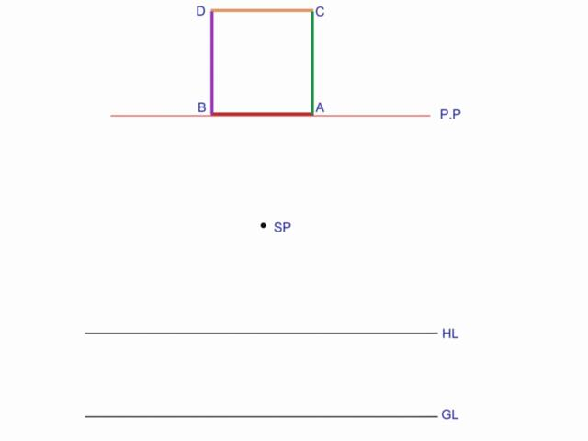
فاصله خط افق H.L با خط زمين G.L برابر است با قد ناظر که معمولا آن را 2 متر تصور ميکنيم و بخاطر بزرگي اعداد کليه واحد ها را به نسبت مساوي ( مثلا یک صدم ) کوچک ميکنيم
فاصله ناظر S.p با شکل را هم به طور پيش فرض 3 متر لحاظ ميکنيم و بر روي کاغذ آن را بافاصله 3 سانتي مشخص ميکنيم
اولين مرحله بدست آوردن نقطه گريز است که طبق شکل زير از ناظر خطي عمود ميکنيم به خط افق و هر کجا خط افق را قطع کرد آن نقطه را نقطه گريز V.P نامگذاري ميکنيم
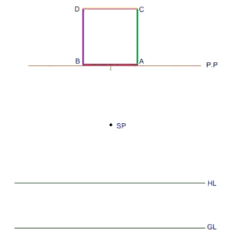
مرحله بعدي بدست آوردن پاره خط هاي AC و BC است که ابتدا بايد نقاط A وB را که روي پرده تصوير قرار دارند بدست بياوريم ،
به طوري کلي براي بدست آوردن تصوير يک نقطه (نقطه ای که بر روی پرده تصویر است ) ابتدا از نقطه مورد نظر وصل ميکنيم به نقطه ناظر S.P تا پرده تصوير را قطع کند، سپس از همان نقطه طلاقي با پرده تصوير خطي عمود ميکنيم به خط زمين و نقطه بدست آمده بر روي خط زمين تصوير همان نقطه در نماي پرسپکتيو ميشود
نکته : کلیه نقاط موجود در شکل که بر روی پرده تصویر قرار نگرفته اند را به روش بالا بدست می آوریم با این تفاوت که عمود نمیکنیم بر خط زمین بلکه عمود میکنیم بر پاره خطهای که میدانیم نقاط روی آن قرار میگیرند
چون نقاط A و B چسبيده به پرده تصوير هستند محل برخورد خط اتصال آن به ناظر با پرده تصوير دقيقا همان نقاطAو B ميشود پس ميتوان به صورت قراردادي زين پس برای بدست آوردن تصویر نقاطی که بر روی پرده تصویر هستند از خود همان نقاط مستقیم عمود کنیم بر روی خط زمین ...
حال از نقطه A به نقطه گريز V.Pوصل ميکنيم و همين کار را براي نقطه B انجام ميدهيم زيرا هر دو نقطه امتدادشان به سمت نقطه گريز ميرود.... هم اکنون ميدانيم که پاره خط AC بر روي خط سمت راست و پاره خط BD بر روي خط سمت چپ قرار دارند
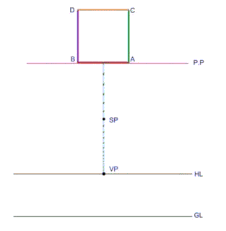
مرحله بعدي مشخص کردن جاي نقاط D و C بر روي دو خط ذکر شده در بالا( B V.P و A V.P) است تا اندازه اين دو پاره خط بدست بيايد
طبق قسمت گفته شده در مرحله قبل نقطه D را بدست مي آوريم با اين تفاوت که هر کجا خط عمود شده پاره خط B V.P را قطع کرد آن نقطه ميشود نقطه D چون نقطه D شکل ما بر روي اين پاره خط قرار دارد نه خط زمين
نقطه C را نيز ميتوان از همين روش بدست آورد ولي چون نقطه C با D در يک راستا و موازي خط افق H.L هستند ميتوانيم براي سريعتر رسم کردن از نقطه D که بدست آورده ايم خطي به موازات خط افق رسم کنيم و هر کجا که پاره خط A V.P را قطع کرد نقطه C شکل ما بدست آيد مانند شکل
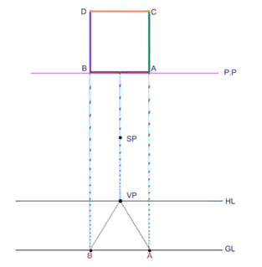
در اين مرحله تقريبا کار کشيدن پلان شکل تمام شده و فقط کافيست نقاط بدست آمده را به همديگر وصل کنيم تا پلان شکل در نماي پرسپکتيو مشخص شود مانند شکل
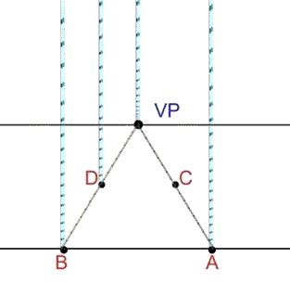
مرحله آخر ارتفاع دادن به شکل است در نماي پرسپکتيو فقط بر روي پرده تصوير ارتفاع به اندازه واقعي ديده ميشود
بعنوان مثال اگر شکلي 2 سانتيمتر ارتفاع داشته باشد فقط مجازيم نقاطي که بر روي پرده تصوير قرار گرفته اند را ارتفاع 2 سانتيمتري به آنها بدهيم براي بدست آوردن ارتفاع نقاط ديگر مانند C ابتدا از نقطهA که بر روی پرده تصویر قرار گرفته، بر فرض اينکه ارتفاع شکل 2 سانتیمتر باشد به صورت عمود به اندازه 2 سانتيمتر ارتفاع ميدهيم و سپس آن را به نقطه گريزV.P وصل ميکنيم ( طبق شکل )حال ميدانيم کليه نقاط موجود بر روي پاره خط AC ارتفاعشان از خط وصل شده بالاتر نيست و براي بدست آوردن ارتفاع نقطه C کافيست از نقطه C به صورت عمود ارتفاعي تا خط ذکر شده ترسيم کنيم طبق شکل زیر
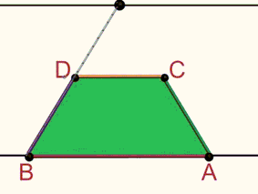
آموزش ارتفاع در بخش پرسپکتیو دو نقطه ای به صورت کاملتر توضیح داده شده
امیدوارم این آموزش رضایت شما عزیزان را جلب نموده مخصوصا برو بچ رشته گرافیک دانشکده عتیق

پرسپکتیو دو نقطه ای

پرسپکتیو دو نقطه ای
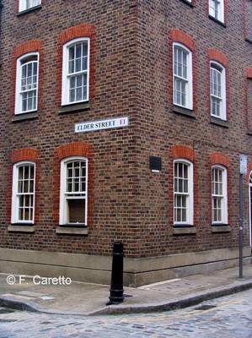

اگر دوربین عکاسی را کمی بچرخانیم ( لنز دوربین موازی با نمای روبرو نباشد) محور y پرده تصویر را قطع میکند مانند محور X
و در این حالت نوع پرسپکتیو ما دو نقطه ای میشود و دو نقطه گریز پیدا میکند مانند شکل بالا که میتوان پیاده رو سمت راست را محورX و پیاده روی سمت چپ را محور y در نظر گرفت که هر کدام به سمتی میروند (هرکدام به یک نقطه گریز مجزا)

اگر دوربین عکاسی را کمی بچرخانیم ( لنز دوربین موازی با نمای روبرو نباشد) محور y پرده تصویر را قطع میکند مانند محور X
و در این حالت نوع پرسپکتیو ما دو نقطه ای میشود و دو نقطه گریز پیدا میکند مانند شکل بالا که میتوان پیاده رو سمت راست را محورX و پیاده روی سمت چپ را محور y در نظر گرفت که هر کدام به سمتی میروند (هرکدام به یک نقطه گریز مجزا)....
تفاوت قرار گرفتن پلان شکل نسبت به پرده تصویر را میتوانید در شکل زیر ببینید
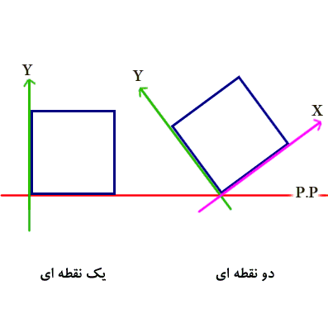
همانطور که مشاهده میکنید در پرسپکتیو دو نقطه ای دو محور هستند که پرده تصویر را قطع میکنند و هر گاه شکلی داده شد که مانند شکل سمت راست بود باید بدانید که پرسپکتیو آن دو نقطه ای است
طریقه رسم پلان شکل و ارتفاع در دو نقطه ای دقیقا شبیه به یک نقطه ای است با این تفاوت که در دو نقطه ای بعضی از پاره خطها به نقطه گریز دیگری میروند.......
دو نکته مهم در رسم دو نقطه ای است که ما در این آموزش بیشتر به آنها میپردازیم
1 - بدست آوردن نقطه های گریز شکل ( که دو نقطه بر روی خط افق هستند)
2- تفکیک یال ها یا همان اضلاع و یا پاره خط های شکل به دو دسته: که دسته اول به نقطه گریز یک میروند و دسته دوم به نقطه گریز دوم
*************************
1 - بدست آوردن نقاط گریز:
از نقطه ناظر S.P خطی به موازات محور y شکل یا همان اضلاعی که به سمت چپ متمایل هستند( در شکل زیر محور به رنگ سبز نشان داده شده) رسم میکنیم، هر گجا پرده تصویر را قطع کرد از همان جا عمود میکنیم بر خط افق H.L و آنجا را نقطه دید چپ (RV.P) مینامیم....
حال برای محور X واضلاعی که به سمت راست متمایل هستند نیز همین کار را انجام داده و نام نقطه دید را (LV.P) مینامیم مانند شکل زیر
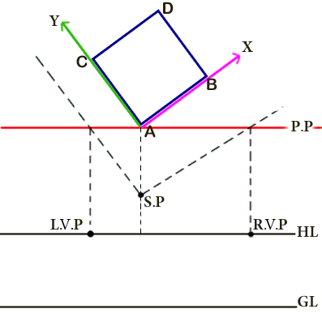
حال ما دو نقطه گریز که بر روی خط افق هستند را بدست آوردیم و باید به مرحله دوم یعنی مشخص کردن اضلاع است که به سمت کدام نقطه گریز میروند که در شکل زیر توضیح لازم داده شده
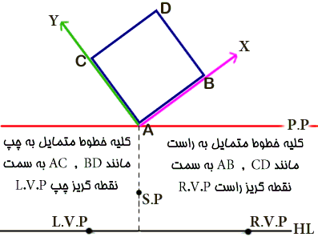
اکنون مانند روش های پرسپکتیو یک نقطه ای نقطه A را بدست می آوریم
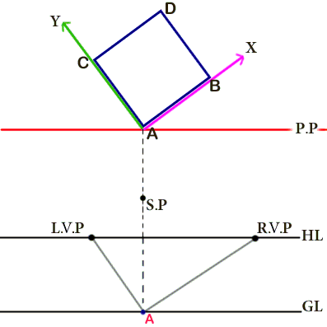
چون پاره خط AC به سمت چپ متمایل است از نقطه A وصل میکنیم به نقطه گریز LV.P و همچنین بخاطر متمایل بودن پاره خط AB به سمت راست , و رفتن آن به نقطه گریز RV.P یک خط وصل میکنیم به نقطه گریز سمت راست.....
هم اکنون مشخص است که نقطه C روی خط A LV.P قرار دارد و نقطه B بر روی خط A RV.P مانند شکل بالا
حال باید باز طبق روش پرسپکتیو یک نقطه ای نقاط C و B را بدست بیاوریم (مطابق شکل زیر)
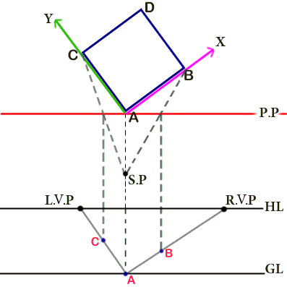
نقطه D در محل طلاقی دو پاره خط BD و CD قرار دارد پس برای بدست آوردن آن باید این دو پاره خط را در نمای پرسپکتیو ترسیم کنیم
که طبق شکل و تفکیک یال ها یا اضلاع که در بالا به آن اشاره شد مشخص است که پاره خط BD به سمت چپ متمایل است و به سمت نقطه گریز چپ LV.P میرود ، پس از نقطه B به LV.P وصل میکنیم ... پاره خط CD متمایل به سمت راست است و به سمت نقطه گریز راست یعنی RV.P گریزان است پس از نقطه C به RV.P وصل میکنیم در نتیجه محل طلاقی آنها بدست می آید که همان نقطه D پلان شکل میشود
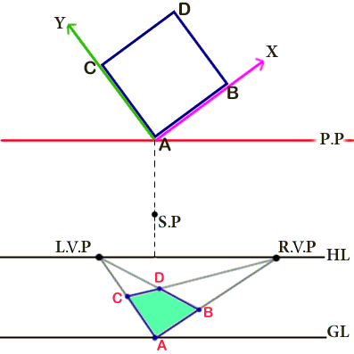
تبریک عرض میکنم پلان شکل شما کامل شد
ارتفاع دادن به پلان
نقاطی که بر روی پرده تصویر قرار دارن ارتفاع آنها برابر با ارتفاع واقعی است ( مثال 2 سانتیمتر) ولی نقاطی مانند C و B که بر روی پرده تصویر نیستند مانند روش گفته شده در پرسپکتیو یک نقطه ای بدست می آید با این تفاوت که هر کدام به سمت نقطه گریز خود میروند
حال باید ارتفاع نقطه C را بدست بیاوریم .... برای رسیدن به این هدف طبق روش زیر عمل کنید
در شکل زیر میخواهیم ارتفاع نقطه D را بدست بیاوریم .. ابتدا پاره خط های DB و DC را امتداد میدهیم تا به پرده تصویر برسند و نقاط فرضی B" و C" را بدست بیاوریم ، هم اکنون میدانیم که در شکل ما نقاط A و B" و C" هر سه ارتفاعشان واقعی است
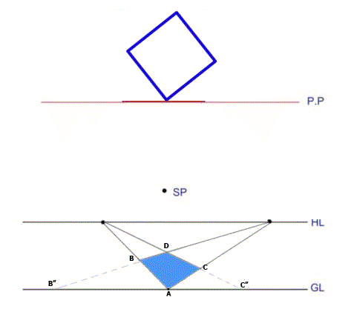
و هر سه را به اندازه ارتفاع واقعی شکل بالا میاوریم و سپس آنها را به نقطه گریز خودشان وصل میکنیم ( خطوط سبز رنگ)
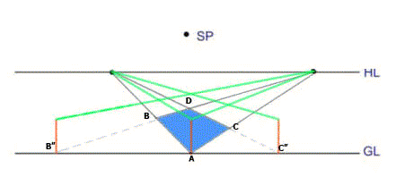
حال از نقاط B و C و D عمود میکنیم به سمت بالا تا جایی که خط سبز رنگ را قطع کنند طبق شکل و در مرحله آخر نقاط ایجاد شده در بالا را بهم وصل میکنیم
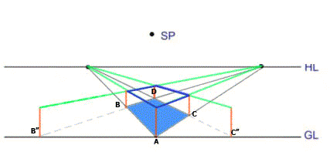
مثال :
در شکل زیر میخواهیم ارتفاع نقطه F را بدست بیاوریم
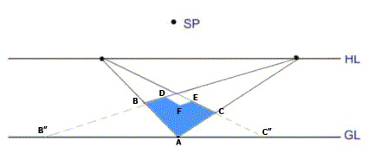
ابتدا امتداد پاره خطهای EF و DF را تا پرده تصویر ترسیم میکنیم تا به دونقطه فرضی (که ارتفاعشان واقعی است و مبنای سنجش ما میباشند) روی پرده تصویر برسیم
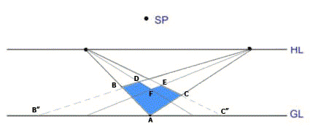
حال طبق آموزش قبل و مانند شکل زیر ارتفاع های واقعی را رسم و از محل طلاقی دو خط سبز رنگ محل نقطه F در وجه بالایی شکل را بدست می آوریم

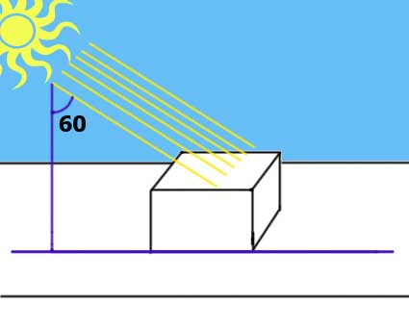

یعنی کلیه سایه های ایجاد شده موازی با خط زمین هستند
برای سایه زدن از یک نقطه شروع میکنیم نقطه ای که روی زمین قرار دارد دقیقا سایه اش زیر خودش قرار دارد مانند نقطه B در شکل زیر.......
ما میخواهیم ابتدا سایه میله AB را بکشیم چون نقطه A و B در یک راستا هستند پس سایه آنها هم در یک راستا هستند و چون منبع نور دقیقا موازی با پرده تصویر میباشد سایه های ایجاد شده نیز باید موازی با پرده تصویر و خط افق باشند .... پس از نقطه B موازی با پرده تصویر و خط افق یک خط چین رسم میکنیم که نشان میدهد سایه نقطهA در یک جایی روی همین خط چین قرار دارد.....
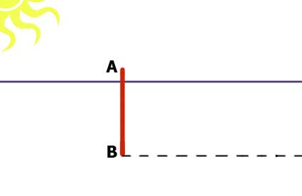
یکی دیگر از عوامل موثر در بدست آوردن مکان سایه نقطه A زاویه تابش است
یعنی نور منبع با چه زاویه ای بر زمین میتابد .... در شکل زیر ما زاویه را 45 درجه فرض میکنیم ... توجه داشته باشید هر چه زاویه تابش کمتر باشد یعنی منبع نور عمودتر است بر زمین و شی و درنتیجه سایه میله ما کوچکتر میشود و به عبارتی سایه نقطه A به نقطه B نزدیکتر وبالعکس.....
در این مرحله یک پرتو نور ( پرتوی که از سر میله عبور کرده و مرز سایه و نور را نشکیل میدهد) با زاویه 45 درجه رسم میکنیم و آن را امتداد میدهیم تا جایی که پاره خط نقطه چین شده را قطع کند هر کجا قطع کرد آن نقطه میشود سایه نقطه A مانند شکل زیر
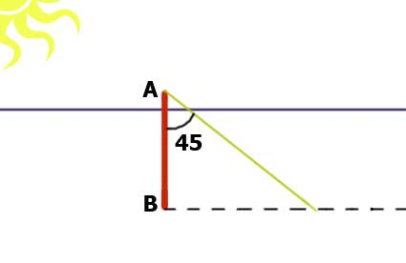
حال بین نقطه بدست آمده وسایه نقطه B کاملا در سایه قرار دارند و به عبارت دیگر فاصله بین این دو نقطه می شود سایه میله AB وباید آنرا سایه بزنیم مانند شکل....
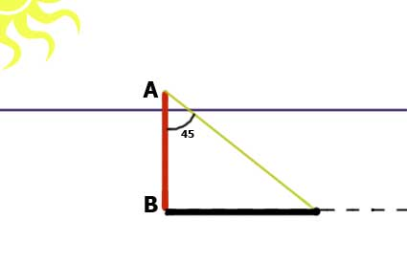
توجه داشته باشد که کل فضای موجود پشت میله تا آخرین پرتو در سایه قرار دارد مانند شکل زیر
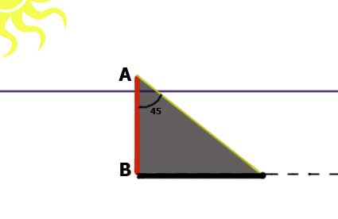
هم اکنون ما یاد گرفتیم که چگونه یک میله را سایه بزنیم .... حال میخواهیم طبق شکل زیر صفحه ABCD رو سایه ا را ترسیم کنیم
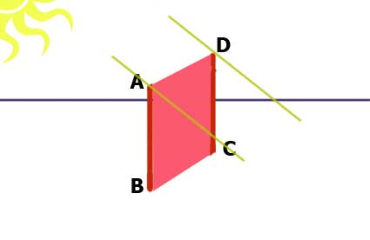
آنچه معلوم هست اینست که این صفحه از دو میله تشکیل شده که ما کافیست سایه این دو میله را طبق روش بالا بدست بیاوریم بعد فضای بین آن دو را سایه بزنیم طبق مراحل زیر که به صورت تصویری بیان شده:
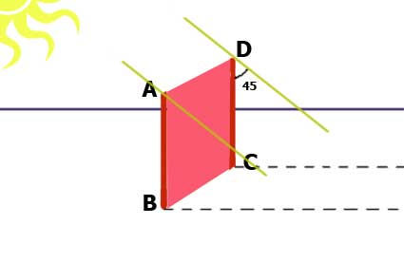
======================
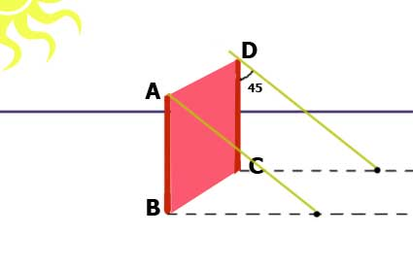
==================
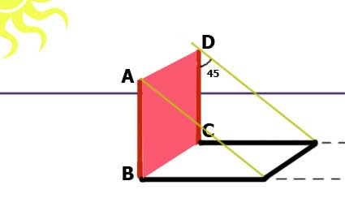
==================
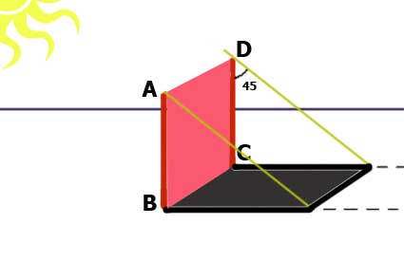
همانطور که مشاهده میکنید محدوده سایه سطح مورد نظر بدست آمد
هم اکنون قصد داریم سایه شکل زیر را ترسیم کنیم
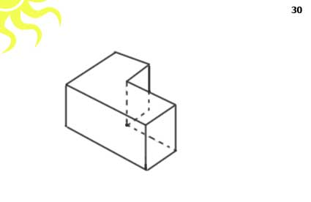
برای این منظور ابتدا باید شکل مورد نظر را تفکیک کنیم به سطح ها و سطح حای آن را به میله های تشکیل دهنده.... البته توجه باید کرد طبق جهت منبع نور ، ما با سطح های سر وکار داریم که در سایه قرار میگیرند ... مانند شکل زیر
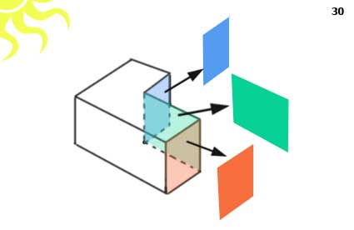
همانطور که در شکل بالا مشخص شده سه سطح که با رنگ های مختلف تفکیک شده اند در معرض نور نبوده و تشکیل سایه میدهند و ما باید سایه هر کدام از آنها را طبق روش گفته شده بزنیم که ابتدا سطح نارنجی رو انتخاب میکنیم که خود سطح نارنجی از دو میله تشکیل شده
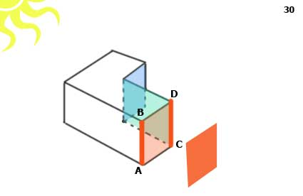
حال شروع به زدن سایه سطح نارنجی شکل میکنیم (طبق روش گفته شده در بالا)
مراحل به صورت تصویری
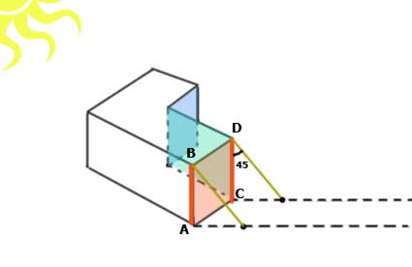
==============
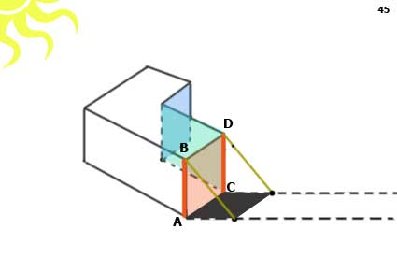
در مرحله بعد سایه سطوح دیگر یعنی آبی و سبز را نیز ترسیم میکنیم طبق مراحل زیر
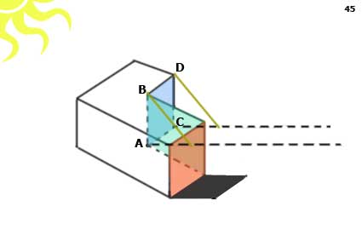
==========
نکته : سایه سطح آّبی رنگ در پشت شکل قرار میگیرد و فقط قسمتی از آن قابل رویت است مانند شکل
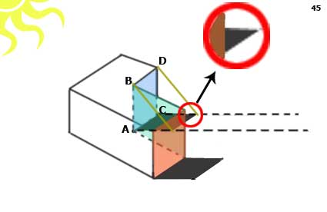
و در ادامه برای سطح سبز رنگ ما سایه دو میله این سطح را بدست آورده ایم (یکی مشترک با سطح نارنجی و دیگری مشترک با سطح آبی) پس نیازی به انجام مراحل بالا نیست و طبق شکل زیر کافیست سایه نقاط F و G را داشته باشم که قبلا بدست آورده ایم
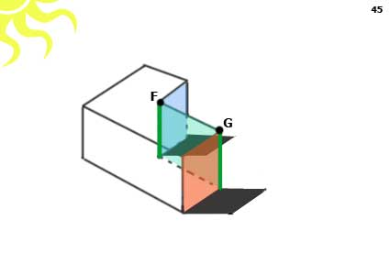
==============
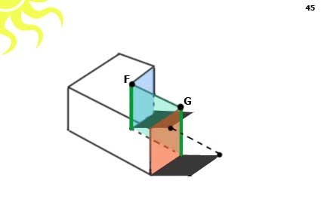
===========
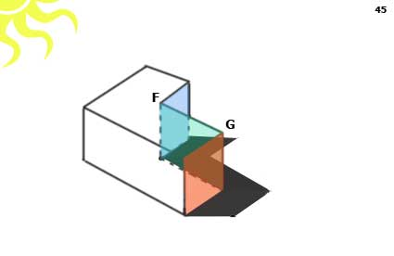
و در نهایت از لحاظ بصری و از دید ما شکل نهایی
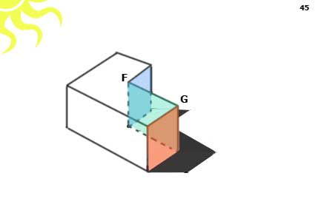
دوستان عزیز در ایزو متریک و دی متریک امتداد سایه های لبه های افقی شکل موازی با محور X و Y هستند ولی در یک نقطه ای و دو نقطه ای به سمت نقطه گریز میروند دقیقا همانند پاره خط های شکل و خطوط فرضی که برای رسم ارتفاع میکشیم
امیدوارم این آموزش گام موثری در یادگیری و مخصوصا موفقیت در امتحان برداشته باشه

